- Creación del procedimiento “ac12mediaSalarial” , que calcula la media del salario de los empleados del departamento, recibe un código por entrada
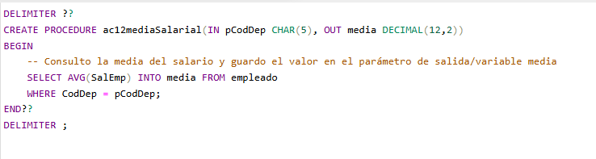

- Creación de la función “ac12categoriaDepartamento” , que valida según el salario medio, la categoria asignada al departamento
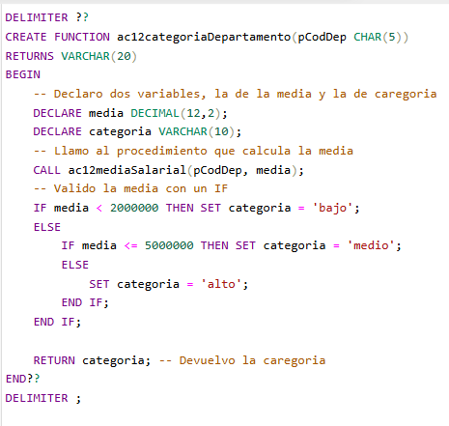

- Creación de la tabla “informe_salarial“

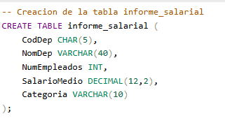

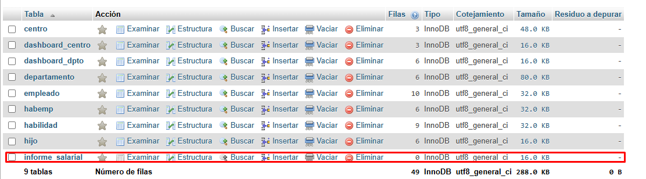

- Creación del procedimiento “ac12actualizaInforme“, reune a la función y procedimiento anteriores e inserta esos datos en la tabla “informe_salarial“
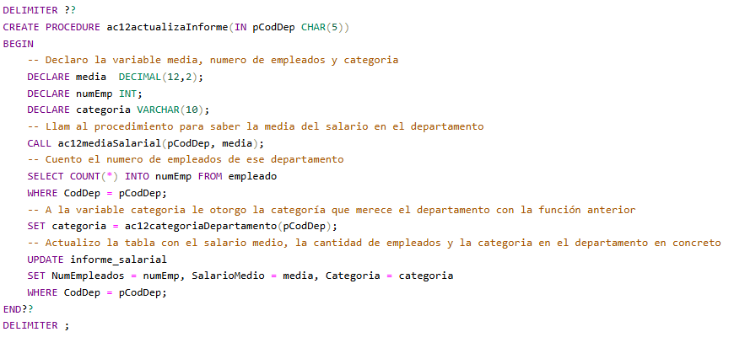

- Comprobación del funcionamiento insertando una fila en “informe_salarial” para el departamento PROZS (solo con CodDep y NomDep)

Insert con el código y nombre del departamento
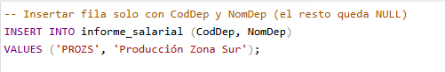
Llamo al procedimiento para rellenar los valores
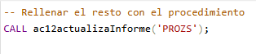

Verifico el resultado consultando la tabla informe_salarial, de momento solo vamos a tener el departamento que hemos pasado antes por valor de entrada, la tabla es nueva.
